2
3/02/2021
Bionexo
Resultado da Tomada de Preços
Nº20210802M014HMI
"
O Instituto de Gestão e Humanização – IGH, entidade de direito privado e sem fins lucrativos,
classificado como Organização Social, vem tornar público o Resultado da Tomada de Preços,
com a finalidade de adquirir bens, insumos e serviços para o HMI - Hospital Estadual
Materno-Infantil Dr. Jurandir do Nascimento, com endereço à Av. Perimetral, s/n, Qd. 37, Lt.
14, sala 01, Setor Coimbra, Goiânia/GO, CEP: 74.530-020.
Bionexo do Brasil Ltda
Relatório emitido em 23/02/2021 15:17
Objeto: LABORATÓRIO
Tipo de Compra: Cotação via Bionexo/ E-mail
Data da publicação: Goiânia, 23 de Fevereiro de 2021."
Comprador
IGH - Hospital Materno Infantil (11.858.570/0002-14)
Rua R 7, esquina com Av. Perimetral s/n - Setor Oeste - GOIÂNIA, GO CEP: 74.530-020
Relação de Itens (Confirmação)
Pedido de Cotação : 156108859
COTAÇÃO Nº 7442 - INSUMOS PARA LABORATORIO - HMI - MARÇO/2021
Frete Próprio
Observações: *PAGAMENTO: Somente a prazo e por meio de depÃ³sito em conta PJ do fornecedor. *FRETE: SÃ³ serao
aceitas propostas com frete CIF e para entrega no endereco: RUA R7 C/ AV PERIMETRAL, SETOR COIMBRA, Goiania/GO
CEP: 74.530-020, dia e horario especificado. *CERTIDÃES: As Certidoes Municipal, Estadual de Goias, Federal, FGTS e
Trabalhista devem estar regulares desde a data da emissao da proposta atÃ a data do pagamento. *REGULAMENTO: O
processo de compras obedecera ao Regulamento de Compras do IGH, prevalecendo este em relacao a estes termos em
caso de divergÃncia.
Tipo de Cotação: Cotação Normal
Fornecedor : Todos os Fornecedores
Data de Confirmação : Todas
Validade Condições
Faturamento Prazo de
Fornecedor
da
de
Frete
Observações
Mínimo
Entrega
Proposta Pagamento
Cinco - Confiança Indústria
e Comércio Ltda
ANÁPOLIS - GO
Para compras superiores a R$ 1.000,00-frete gratis.
Para compras inferiores a R$ 1.000,00-frete a cobrar
no valor de R$ 95,00. Produto sujeito a destaque de
IPI.
1
após
confirmação
0 dias
CINCO - CONFIANÃ
INDUSTRIA E LTDA. - (62)
387-2687
A
1
R$ 100,0000
17/02/2021
30 ddl
FOB
3
cincoconfind@gmail.com
Mais informações
Gleidson Rodrigues Ranulfo
Eireli - Epp
GOIÂNIA - GO
3
dias após
2
3
4
Gleidson Rodrigues Ranulfo - 62 R$ 500,0000
093-5116
15/02/2021
15/02/2021
15/02/2021
30 ddl
30 ddl
30 ddl
CIF
CIF
CIF
null
null
null
confirmação
3
cotacoesopcao@gmail.com
Mais informações
H M Borges
GOIÂNIA - GO
Harley Borges - 62 3581-0361
vitalmedgo@gmail.com
Mais informações
2
dias após
R$ 250,0000
R$ 500,0000
confirmação
HOSPTECH SERVICOS PARA
SAUDE LTDA
GOIÂNIA - GO
VitÃ³ria Moreira Santos Sena -
(62) 9940-71936
1
dias após
confirmação
vitoria.hospitech@gmail.com
Mais informações
Hypermedical Produtos
Medicos Ltda
GOIÂNIA - GO
1 dias após
confirmação
5
6
R$ 300,0000
R$ 150,0000
15/02/2021
15/02/2021
30 ddl
30 ddl
CIF
CIF
null
null
Anne de Faria - (62) 4016-1619
comercial@hypermedical.com.br
Mais informações
RM Hospitalar Ltda
GOIÂNIA - GO
MÃ¡rcia Nunes de Castro - (62)
1 dias após
confirmação
4
006-3998
vendas@rmhospitalar.com
Mais informações
Programação
de Entrega
Preço
Unitário Fábrica
Preço
Produto
Código
Fabricante Embalagem Fornecedor Comentário Justificativa
Rent(%) Quantidade Valor Total Usuário
7
FILTRO DE
REMOCAO
38129
-
FILTRO
PLAQUETAS
Caixa
Cinco -
Confiança
REF: PL3VAE
-
R$
R$
20 Unidade
R$
Tiago
115,0000 0,0000
2.300,0000 Farias De
https://www.bionexo.com.br/jsp/RelatPDC/relat_adjudica.jsp
1/4
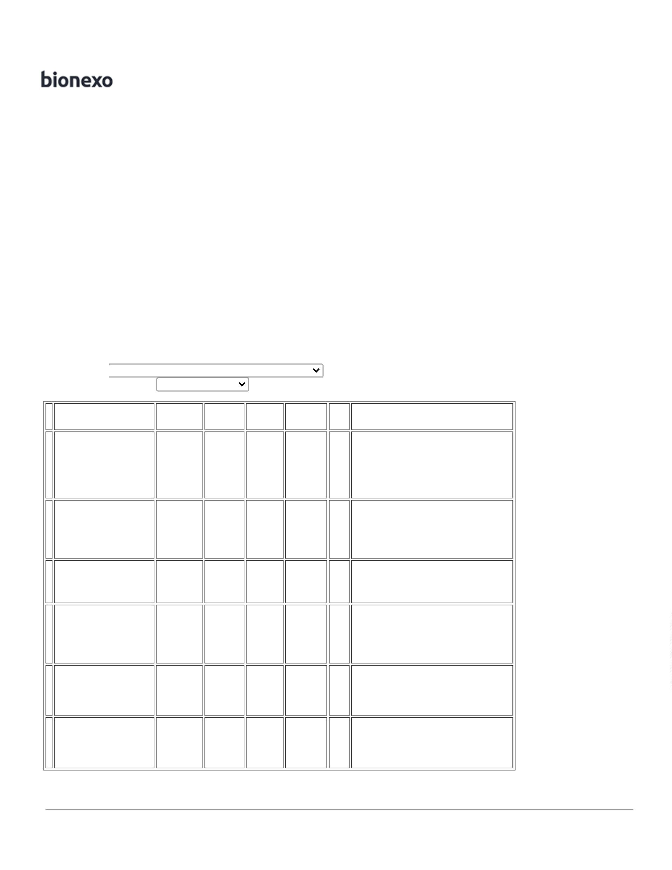

2
3/02/2021
Bionexo
LEUCOCITOS P/
PLAQUETAS
PARA
UTILIZAÇÃO
BEIRA LEITO -
UNIDADE
BEIRA DE
LEITO,
HAEMONETICS
Indústria e
Comércio
Ltda
Souza
19/02/2021
13:01
FILTRO PARA
RETENCAO DE
LEUCOCITOS
(HEMACIAS) ->
PARA 01 (UMA)
UNIDADE DE
CONCENTRADO
DE HEMÁCIAS,
EFICIENCIA DE
Tiago
Farias De
Souza
FILTRO
LEUCOCITOS
BEIRA DE
LEITO,
HAEMONETICS
Cinco -
Confiança
Indústria e REF: BPFBLA
Comércio
Ltda
4
LOG. MODELO
LABORATORIAL 26080
COM 02 (DUAS)
BOLSAS DE
R$
R$
R$
8
-
Caixa
-
60 Unidade
1
10,0000 0,0000
6.600,0000
1
9/02/2021
13:01
TRANSFERENCIA
E PRÉ-FILTRO.
COMPATÍVEL
COM BOLSA DE
COLETA DE
MARCA
FREESENIUS
KAB.
Total
Parcial:
R$
8
0.0
8.900,0000
Total de Itens da Cotação: 15
Total de Itens Impressos: 2
Programação
de Entrega
Preço
Unitário Fábrica
Preço
Produto
Código
Fabricante Embalagem Fornecedor Comentário Justificativa
Rent(%) Quantidade Valor Total Usuário
Tiago
Farias De
Souza
ASO LATEX 50
TESTES -
EBRAM -
Gleidson
Rodrigues
Ranulfo Eireli
- Epp
ASLO LATEX
2ML 100 TESTE - 38055
UNIDADE
R$
R$
1
5
-
-
FRASCO
FRASCO
null
null
-
-
1 Unidade
R$ 29,0000
R$ 21,5000
29,0000 0,0000
EBRAM
19/02/2021
13:01
Tiago
Farias De
Souza
GLUC-O-TEST
ADULTO
LIMAO 75G
300 ML,
Gleidson
Rodrigues
Ranulfo Eireli
DEXTROSOL 75G
/ FRASCO 300ML 38110
R$
R$
5 Frasco
4,3000 0,0000
-
FRASCO
-
Epp
19/02/2021
RENYLAB
1
3:01
KIT COLORACAO
HEMATOLOGICA
PANOTICO
CORANTE
RAPIDO KIT
500 ML CADA
FRASCO -
NEWPROV -
NEWPROV
Tiago
Farias De
Souza
3
X500ML ->
CORANTE
RAPIDO
Gleidson
Rodrigues
Ranulfo Eireli
- Epp
kit com com
3 frascos de ;FORNECEDORES
500 ml
R$
R$
9
4470
-
CAIXA
1 Unidade
R$ 35,0000
35,0000 0,0000
PANOTICO PARA
HEMATOLOGIA
CX C/3 FRASCOS
19/02/2021
13:01
-
UNIDADE
FATOR
REUMATOIDE
LATEX 50
TESTES -
EBRAM -
Tiago
Farias De
Souza
KIT DE FATOR
REUMATOIDE -
METODOLOGIA
LATEX - KIT
Gleidson
Rodrigues
Ranulfo Eireli
- Epp
R$
R$
1
0
2
4
28163
-
FRASCO
null
-
-
-
1 Kit
R$ 28,0000
28,0000 0,0000
19/02/2021
13:01
EBRAM
REAGENTE
TEMPO DE
ATIVIDADE DE
PROTROMBINA
(TAP) -> KIT
PARA
Tiago
Farias De
Souza
TP TEMPO DE
PROTROMBINA
10X2 ML 100 T
CLOT - CLOT -
CLOT
Gleidson
Rodrigues
Ranulfo Eireli
DETERMINACAO
R$
R$
R$
395,6000
1
DO TEMPO DE 33563
PROTROMBINA
(TAP). METODO
DE QUICK. EM
UM SO
ESTAGIO.
CX/100 TESTES -
CAIXA
-
CAIXA
null
4 Caixa
98,9000 0,0000
-
Epp
19/02/2021
1
3:01
Tiago
Farias De
Souza
TROPONINA
TESTE RAPIDO
25 TESTE -
MEDTEST -
MEDTEST
TROPONINA II
QUALITATIVA
TESTE
LABORATORIAL
Gleidson
Rodrigues
Ranulfo Eireli
- Epp
R$
R$
R$
230,0000
1
46511
-
CAIXA
null
2 1 Maço
115,0000 0,0000
19/02/2021
1
3:01
https://www.bionexo.com.br/jsp/RelatPDC/relat_adjudica.jsp
2/4

2
3/02/2021
Bionexo
Total
Parcial:
R$
739,1000
1
4.0
Total de Itens da Cotação: 15
Total de Itens Impressos: 6
Programação
de Entrega
Preço
Unitário Fábrica
Preço
Produto
Código
Fabricante Embalagem Fornecedor Comentário Justificativa
Rent(%) Quantidade Valor Total Usuário
COLETOR DE
URINA INFANTIL
(FEMININO)
ESTERIL 100ML
-
EM SACOS DE
POLIETILENO
DE BAIXA
;
FORNECEDOR
CIRUGICA
COLETOR DE
URINA
INFANTIL
ESTERIL
FEMINIMO,
CRAL
Tiago
Farias De
Souza
DENSIDADE,
FERNANDES NÃO
ATINGE VALOR
DE
FATURAMENTO
MINIMO
ADESIVO DUPLA
FACE,
R$
R$
R$
480,0000
3
46547
-
UND
H M Borges
null
1000 Unidade
0,4800 0,0000
ANTIALERGICO,
COM ORIFÍCIO,
COM
GRADUAÇÃO
ATÉ 100ML
ESTÉRIL (PARA
UROCULTURA).
REG.MS.
19/02/2021
13:01
COLETOR DE
URINA INFANTIL
(MASCULINO)
ESTERIL 100ML
-
EM SACOS DE
POLIETILENO
DE BAIXA
COLETOR DE
URINA
INFANTIL
Tiago
Farias De
Souza
DENSIDADE,
ADESIVO DUPLA
FACE,
R$
R$
R$
450,0000
4
15726
-
UND
H M Borges
null
-
1000 Unidade
ESTERIL
0,4500 0,0000
ANTIALERGICO,
COM ORIFICIO,
COM
MASCULINO
100ML , CRAL
19/02/2021
13:01
GRADUAÇÃO
ATÉ 100ML,
ESTÉRIL (PARA
UROCULTURA).
REG.MS.
Total
Parcial:
R$
930,0000
2
000.0
Total de Itens da Cotação: 15
Total de Itens Impressos: 2
Programação
de Entrega
Preço
Unitário Fábrica
Preço
Produto
Código
Fabricante Embalagem Fornecedor Comentário Justificativa
Rent(%) Quantidade Valor Total Usuário
Tiago
Farias De
Souza
KIT VDRL
SIFILIS COM
CONTROLES -
UNIDADE
HOSPTECH
V.D.R.L -
WIENER
SERVICOS
PARA SAUDE
LTDA
R$
R$
R$
159,4000
1
1
3
38405
-
-
CAIXA
null
null
-
-
2 Unidade
2 Unidade
79,7000 0,0000
19/02/2021
1
3:01
Tiago
Farias De
Souza
TIRA REAGENTE
P/ URANALISE
HOSPTECH
SERVICOS
PARA SAUDE
LTDA
TIRA DE
URINA -
WIENER
R$
R$
1
1
4766
FRASCO
R$ 80,0000
1
0 AREAS C/
40,0000 0,0000
DENSIDADE
19/02/2021
1
3:01
TUBO PLAST.
VACUO TAMPA
AZUL CITRATO
TUBO COL.
VACUO TAMPA
AZUL CITRATO
DE SODIO
Tiago
Farias De
Souza
HOSPTECH
SERVICOS
PARA SAUDE
LTDA
R$
R$
R$
350,0000
5
DE SODIO 3.2% 38357
-
RACK
null
-
5 Pacote
70,0000 0,0000
1
.8ML - PACOTE
C/ 100
3
.2% 1.8ML -
FIRSTLAB
19/02/2021
13:01
UNIDADES
Total
Parcial:
R$
589,4000
9
.0
Total de Itens da Cotação: 15
Total de Itens Impressos: 3
Programação
de Entrega
Preço
Unitário Fábrica
Preço
Produto
Código
Fabricante Embalagem Fornecedor Comentário Justificativa
Rent(%) Quantidade Valor Total Usuário
6
EQUIPO DE
38114
-
EQUIPO
PACOTE
Hypermedical
null
;O FORNECEDOR
R$
R$
400 Unidade
R$
Tiago
https://www.bionexo.com.br/jsp/RelatPDC/relat_adjudica.jsp
3/4

2
3/02/2021
Bionexo
INFUSAO DE
SANGUE -
UNIDADE
TRANSF
SANGUE CAM2
C/ 100
Produtos
Medicos Ltda
ATIVA NÃO
ATENDE AS
POLÍTICAS
2,4297 0,0000
971,8800
Farias De
Souza
LAMEDID -
LABOR
IMPORT -
LABOR
FINANCEIRAS DA
INSTITUIÇÃO,
OU SEJA,
PAGAMENTO
ANTECIPADO.
19/02/2021
13:01
IMPORT
Total
Parcial:
R$
971,8800
4
00.0
Total de Itens da Cotação: 15
Total de Itens Impressos: 1
Programação
de Entrega
Preço
Unitário Fábrica
Preço
Produto
Código
Fabricante Embalagem Fornecedor Comentário Justificativa
Rent(%) Quantidade Valor Total Usuário
COLETOR DE
URINA ESTERIL
P/ UROCULTURA
5
0-80ML ->
COLETOR
UNIVERSAL
ESTERIL 80ML -
COLETOR
UNIVERSAL EM
PLASTICO
RIGIDO. COR
BRANCA.
Tiago
Farias De
Souza
SEM PA SEM
PA SEM PA
Hospitalar SEM PA SEM
COLETOR
UNI.ESTERIL
80ML*IND,
CRAL
RM
R$
R$
R$
495,0000
2
4455
-
PACOTE
-
1500 Unidade
0,3300 0,0000
Ltda
PA SEM PA
SEM PA
19/02/2021
13:01
DESCARTAVEL.
COM TAMPA EM
ROSCA. APROX.
8
0 ML. ESTERIL.
REG MS. -
UNIDADE
Total
Parcial:
R$
495,0000
1
500.0
003.0
Total de Itens da Cotação: 15
Total de Itens Impressos: 1
Total
Geral:
R$
4
12.625,3800
Clique aqui para geração de relatório completo com quebra de página
https://www.bionexo.com.br/jsp/RelatPDC/relat_adjudica.jsp
4/4

